**Annexes 2025**

**TABLE DES MATIÈRES**

**Annexe Titre Page**

A1 Doublures de coffrage 2

A2 Estimation de la température maximale atteinte à l’intérieur de la masse de béton 3

B1 Appareil d'appui en élastomère fretté 6

B2 Appareil d'appui en élastomère fretté – Poutre existante 7

B3 Appareil d'appui en élastomère fretté avec éléments glissants remplaçables 8

B4 Appareil d'appui à élastomère confiné remplaçable 9

B5 Appareil d’appui à élastomère confiné non remplaçable 10

E1 Mise en place de l’armature – Béton coulé en place 11

E2 Mise en place de l’armature – Béton précontraint préfabriqué 12

M1 Matériel de démolition autorisé 13

P1 Pointes pour pieux en acier en H 15

P2 Pointe conventionnelle pour pieu tubulaire en acier 16

P3 Pointe « Oslo » pour pieu tubulaire en acier 17

P4 Pointe « Oslo » pour pieu en H en acier 18

P5 Contrôle de la qualité d’un pieu caisson 19

T1 Critères d’installation des murs de soutènement préfabriqués 20

T2 Critères d’installation des ponceaux préfabriqués 21

T3 Attestation de conformité d’installation d’ouvrage homologué 22

T4 Fiche de conception – Murs de soutènement homologués 23

T5 Fiche de conception – Ponceaux homologués 26

U1 Formulaires du plan de travail 28

ANNEXE DOUBLURES DE COFFRAGE – POUTRES PRÉFABRIQUÉES EN BÉTON PRÉCONTRAINT



ANNEXE ESTIMATION DE LA TEMPÉRATURE MAXIMALE ATTEINTE À L’INTÉRIEUR DE LA MASSE DE BÉTON

**1. Objectif**

Mesurer, à l’aide de thermocouples, la température maximale du béton atteinte lors de l’hydratation du liant à partir d’une boîte semi-adiabatique d’un volume de 1 m3 de béton.

**2. Fabrication de la boîte isolée**

La figure 1, présentée ci-après, illustre un schéma de la boîte isolée.

La boîte à l’intérieur de laquelle est coulé le béton a une dimension intérieure de 1 m x 1 m x 1 m et est constituée de contreplaqué de 20 mm d’épaisseur (c’est-à-dire ¾ de pouce).

Le contreplaqué est recouvert de panneaux isolants de polystyrène extrudé rigides de 200 mm d’épaisseur sur toutes les faces. Le facteur d’isolation doit être au moins équivalent à R40.

Un contreplaqué de 20 mm d’épaisseur est ensuite placé autour de l’isolant et maintenu en place à l’aide de cadres de serrage.

**3. Installation des thermocouples**

Quatre (4) thermocouples sont placés dans la boîte, soit un premier au centre du volume de béton (c’est-à-dire au cœur), un deuxième à mi-hauteur sur l’une des faces, un troisième à mi‑hauteur dans un coin et un quatrième dans un coin en partie supérieure de l’échantillon de béton de 1 m de côté (voir la figure 1). Un cinquième thermocouple doit être utilisé pour enregistrer la température ambiante à proximité de la boîte isolée. Les thermocouples sont reliés à un enregistreur de température en continu. Les températures sont enregistrées durant au moins les sept (7) premiers jours de cure, ou pendant une période suffisamment longue pour démontrer que le maximum de température a été atteint, selon un intervalle de prise de lecture aux trente (30) minutes. Un thermocouple indépendant additionnel installé au centre, soit le T-1a (voir la figure 1), doit également être prévu au cas où l’un des autres thermocouples serait défectueux.

Tous les thermocouples doivent être étalonnés avec une précision de ± 1 ºC avant la coulée du béton.

**4. Mise en place du béton**

Le mélange de béton doit être le même que celui qui sera utilisé dans l’ouvrage. Il doit être malaxé à l’usine, mis en place selon les exigences des essais de convenance du présent devis et refléter les conditions de mise en place du chantier (p. ex. : pompage, convoyeur, godet, etc.). Le béton doit être malaxé à la même usine que celle qui est prévue pour le bétonnage de l’ouvrage. La température initiale du béton frais doit être de 17 ± 3 °C.

La boîte doit être protégée des intempéries (pluie, vent, neige, etc.) et de l’exposition directe au soleil. Elle doit être conservée dans un environnement qui permet de garantir une température ambiante de 20 ± 10 °C pendant toute la durée de l’essai, soit un minimum de sept (7) jours et pendant une période suffisamment longue pour démontrer que le maximum de température a été atteint. En fonction des conditions climatiques prévalant lors de l’essai, un bâtiment chauffé ou climatisé, par exemple un garage ou un entrepôt, ou un abri équivalant à celui utilisé pour la protection de type 2 est exigé pour maintenir ces conditions.

Le béton doit être placé à l’intérieur de la boîte en deux (2) couches de 500 mm d’épaisseur et vibré selon les exigences de l’article 15.4.3.5.7 « Vibration du béton » du CCDG. Un dispositif de levage peut être prévu à la surface du cube de béton pour permettre la manutention subséquente de celui-ci après le décoffrage. Ce dispositif doit être centré et noyé dans le béton frais à une profondeur appropriée, permettant la répartition des charges de façon sécuritaire dans le cube de béton lors de la manutention. Le dispositif doit être installé de manière à ne pas interférer avec les panneaux isolants de polystyrène et à ne pas nuire à la fermeture du panneau supérieur de la boîte. Le dispositif doit être visible à la surface du cube une fois le béton durci (voir la figure 1).

**5. Décoffrage, identification et échantillonnage du cube**

Les coffrages doivent être maintenus en place pour une période minimale de sept (7) jours et pendant une période suffisamment longue pour démontrer que le maximum de température a été atteint. Les coffrages ne peuvent être enlevés sans l’autorisation du surveillant.

Le cube doit être clairement identifié, en indiquant le type de mélange utilisé et la date de bétonnage sur la surface de béton après le décoffrage. Le cube doit en tout temps être mis à la disposition du Ministère ou de son représentant, à des fins d’observation et d’échantillonnage (carottage), jusqu’à la réception de l’avis écrit du surveillant.

**6. Interprétation des résultats**

Un graphique de l’évolution de la température de tous les thermocouples (cube et ambiante) en fonction du temps doit être tracé et remis au surveillant de chantier. Toutes les données doivent également être fournies sous forme de fichier Excel, y compris les relevés de température ambiante.

La température moyenne maximale atteinte par tous les thermocouples noyés dans le béton lors de l’essai avec la boîte semi-adiabatique doit être inférieure ou égale à 65 ºC. La température maximale mesurée sur chacun des thermocouples T-1, T-2, T-3 et T-4 ne doit pas différer de plus de 2 ºC par rapport à la température moyenne maximale de ces quatre thermocouples, sinon l’essai est jugé non conforme. Le cas échéant, à moins d’un avis contraire du Ministère, l’essai doit être repris après reformulation et acceptation du mélange par le surveillant. L’écart des températures maximales entre le cœur (T-1) et les autres emplacements de thermocouples (c’est-à-dire T-2, T-3 et T-4) ne doit pas être de plus de 3 ºC, en tenant compte de la précision des thermocouples.

L’accroissement maximal de température, ΔT, correspond à la valeur maximale mesurée à partir de n’importe quel thermocouple situé à l’intérieur du cube de béton, Tmax, moins la température initiale du béton frais mesurée à la sortie du camion avant la mise en place du béton dans le cube.

**7. Disposition du cube d’essai**

À la suite de la réception d’un avis écrit de la part du surveillant permettant d’en disposer, le cube de béton est considéré comme un matériau de rebut.



Figure 1 – Schéma de la boîte semi-adiabatique

ANNEXE APPAREIL D’APPUI EN ÉLASTOMÈRE FRETTÉ



ANNEXE APPAREIL D’APPUI EN ÉLASTOMÈRE FRETTÉ – POUTRE EXISTANTE

ANNEXE APPAREIL D'APPUI EN ÉLASTOMÈRE FRETTÉ AVEC ÉLÉMENTS GLISSANTS REMPLAÇABLES



ANNEXE APPAREIL D’APPUI À ÉLASTOMÈRE CONFINÉ REMPLAÇABLE



ANNEXE APPAREIL D’APPUI À ÉLASTOMÈRE CONFINÉ NON REMPLAÇABLE



ANNEXE MISE EN PLACE DE L’ARMATURE – BÉTON COULÉ EN PLACE

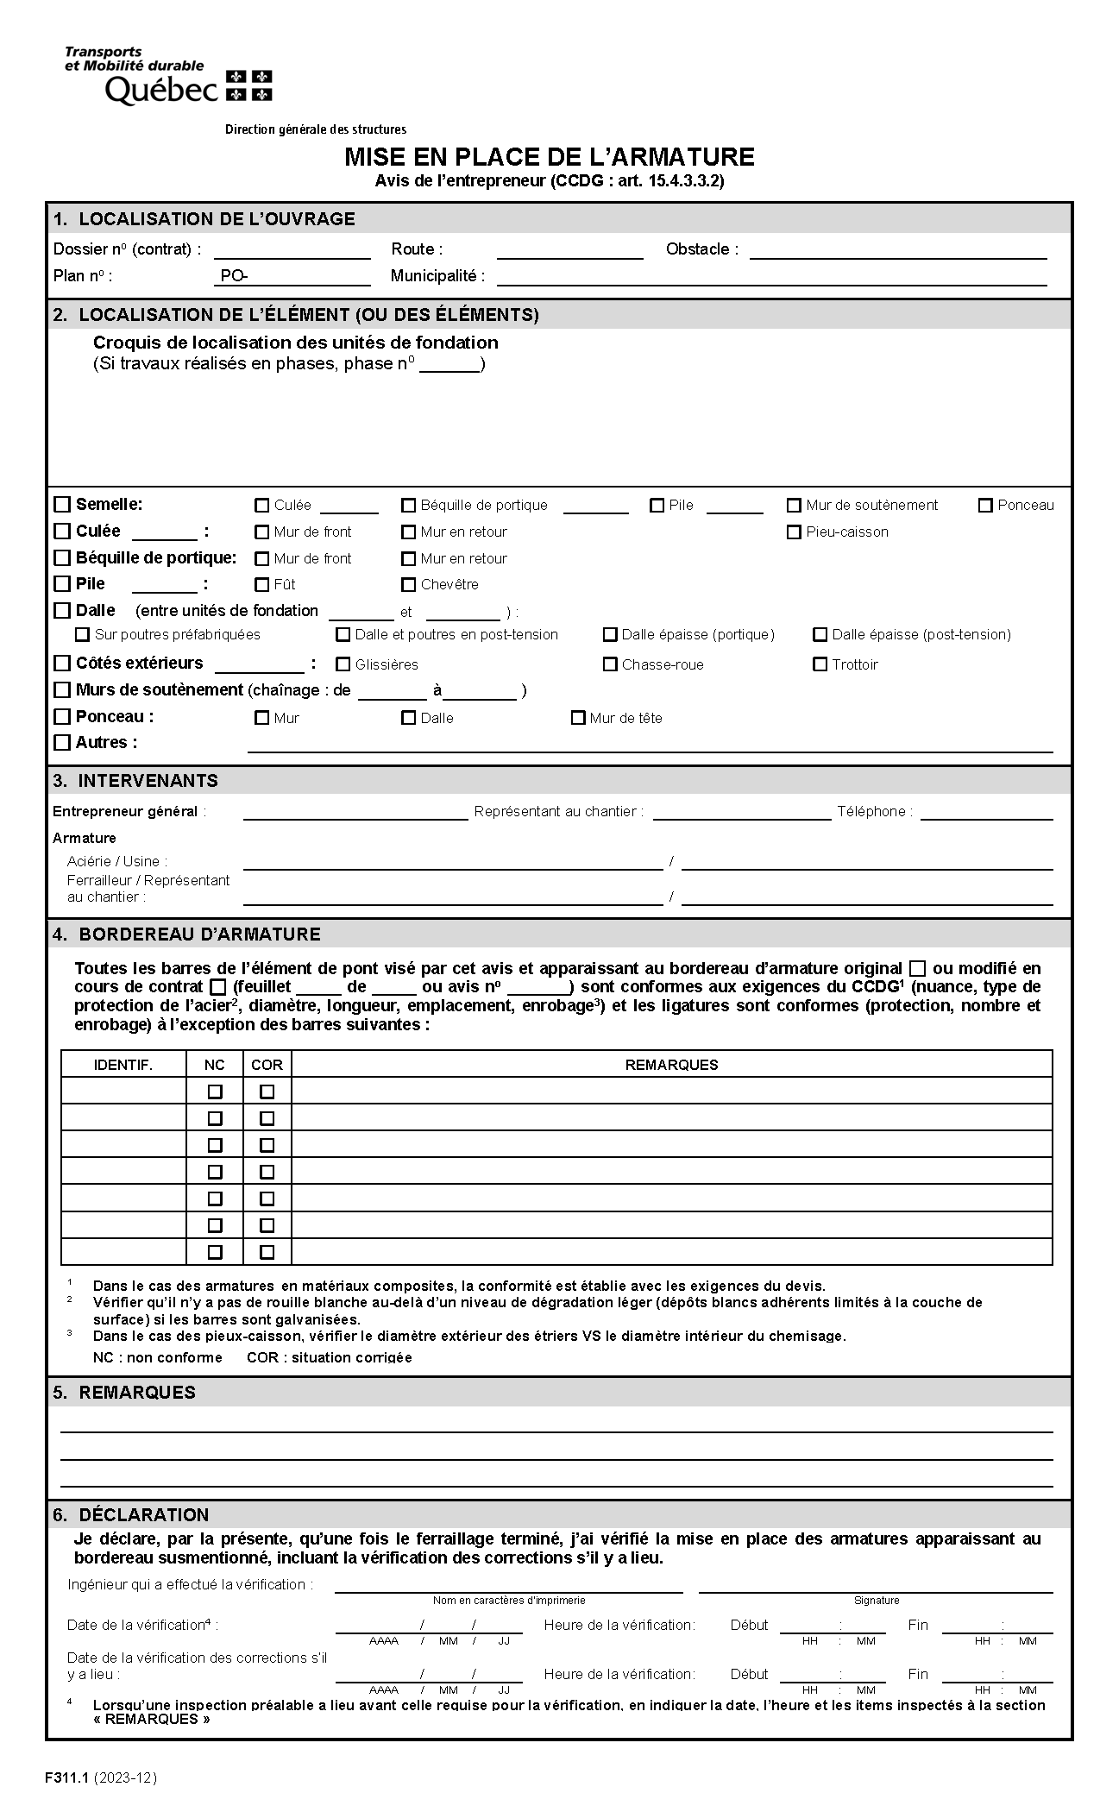

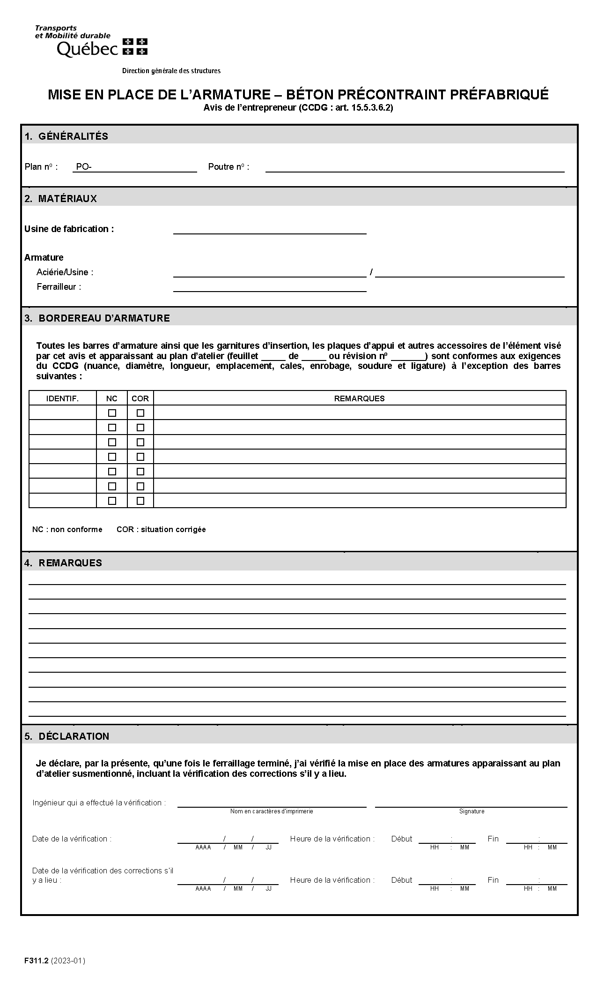ANNEXE MISE EN PLACE DE L’ARMATURE – BÉTON PRÉCONTRAINT  
PRÉFABRIQUÉ

ANNEXE MATÉRIEL DE DÉMOLITION AUTORISÉ





ANNEXE POINTES POUR PIEUX EN ACIER EN H



ANNEXE POINTE CONVENTIONNELLE POUR PIEU TUBULAIRE EN ACIER

ANNEXE POINTE « OSLO » POUR PIEU TUBULAIRE EN ACIER



ANNEXE POINTE « OSLO » POUR PIEU EN H EN ACIER



ANNEXE CONTRÔLE DE LA QUALITÉ D’UN PIEU CAISSON

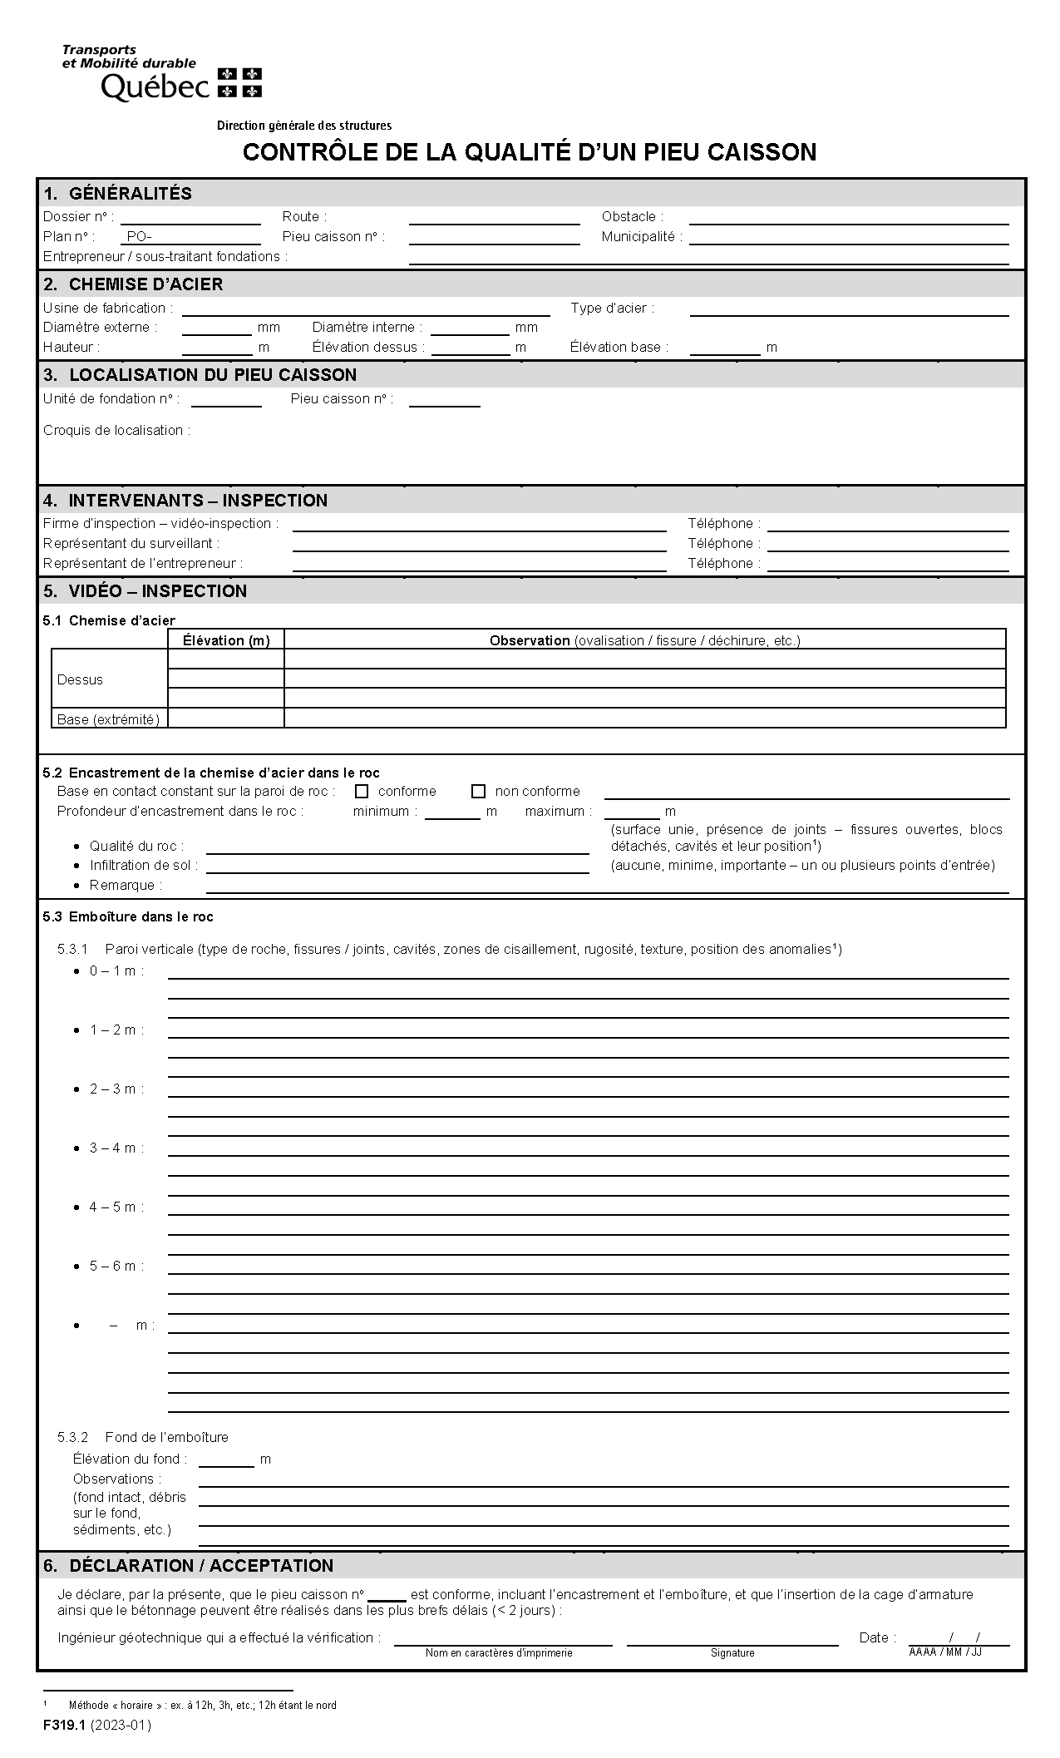

ANNEXE CRITÈRES D’INSTALLATION DES MURS DE SOUTÈNEMENT  
PRÉFABRIQUÉS



ANNEXE CRITÈRES D’INSTALLATION DES PONCEAUX PRÉFABRIQUÉS



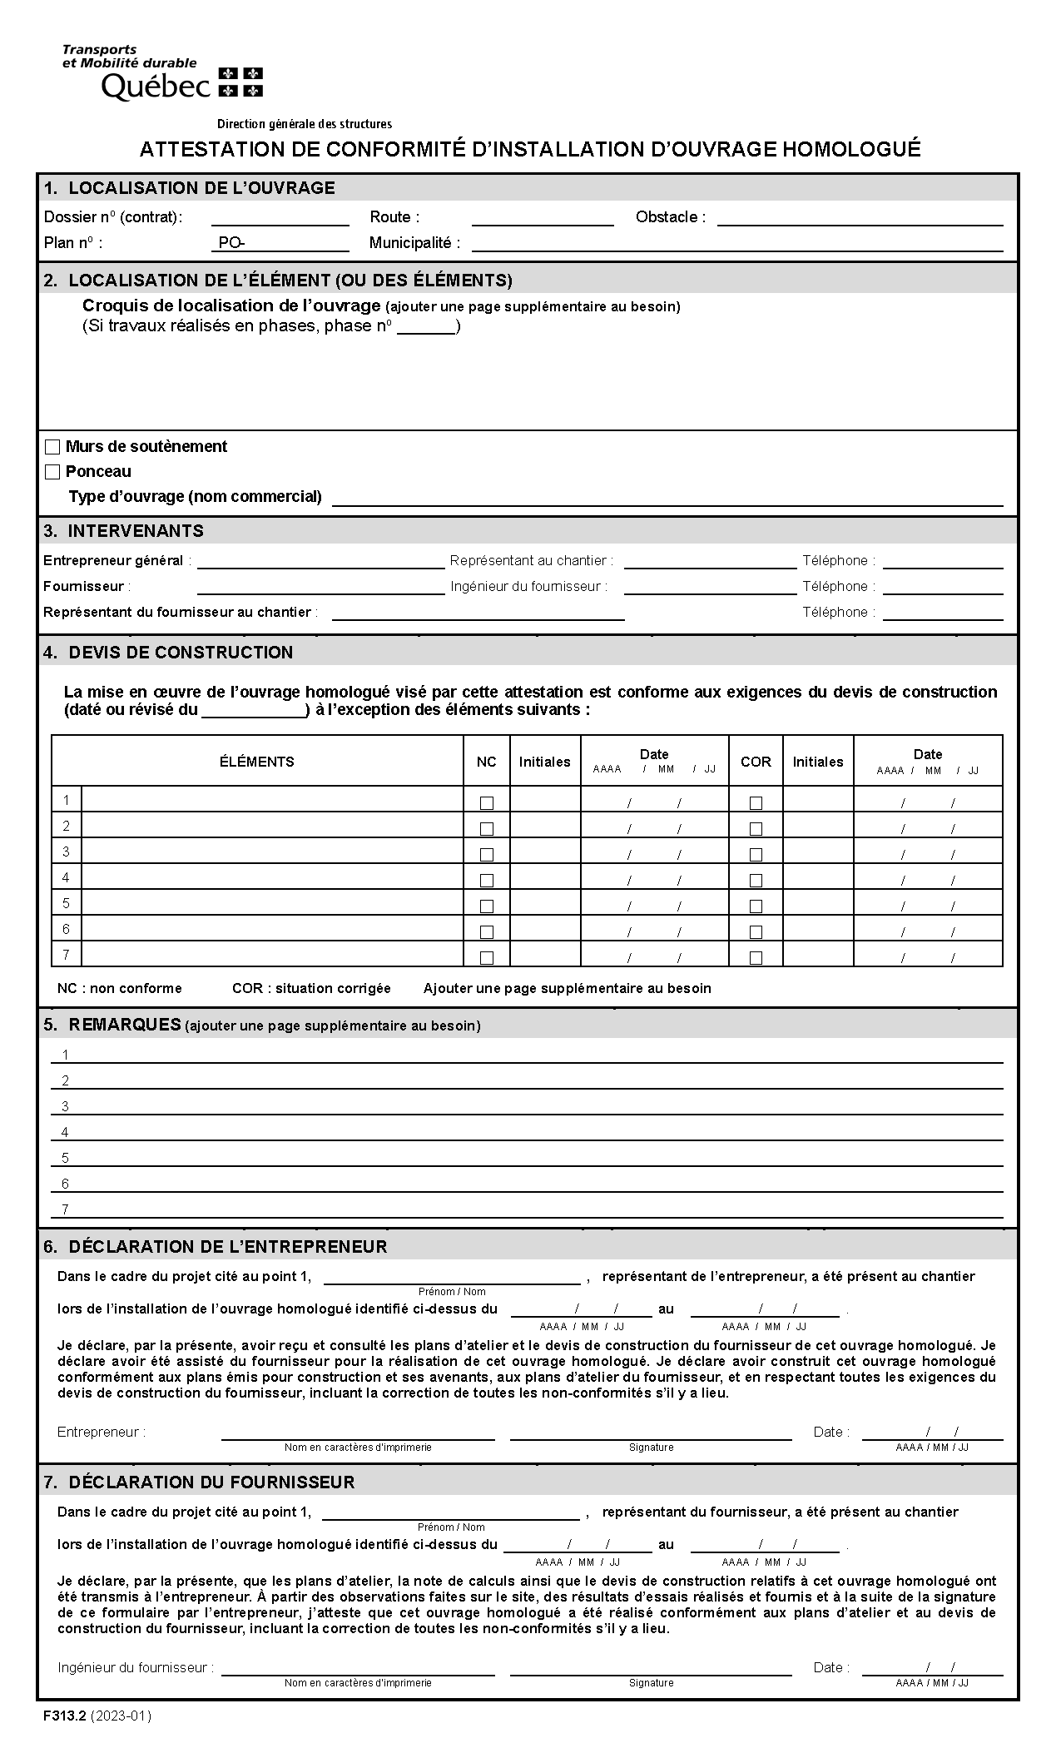ANNEXE ATTESTATION DE CONFORMITÉ D’INSTALLATION D’OUVRAGE   
HOMOLOGUÉ

ANNEXE FICHE DE CONCEPTION – MURS DE SOUTÈNEMENT HOMOLOGUÉS

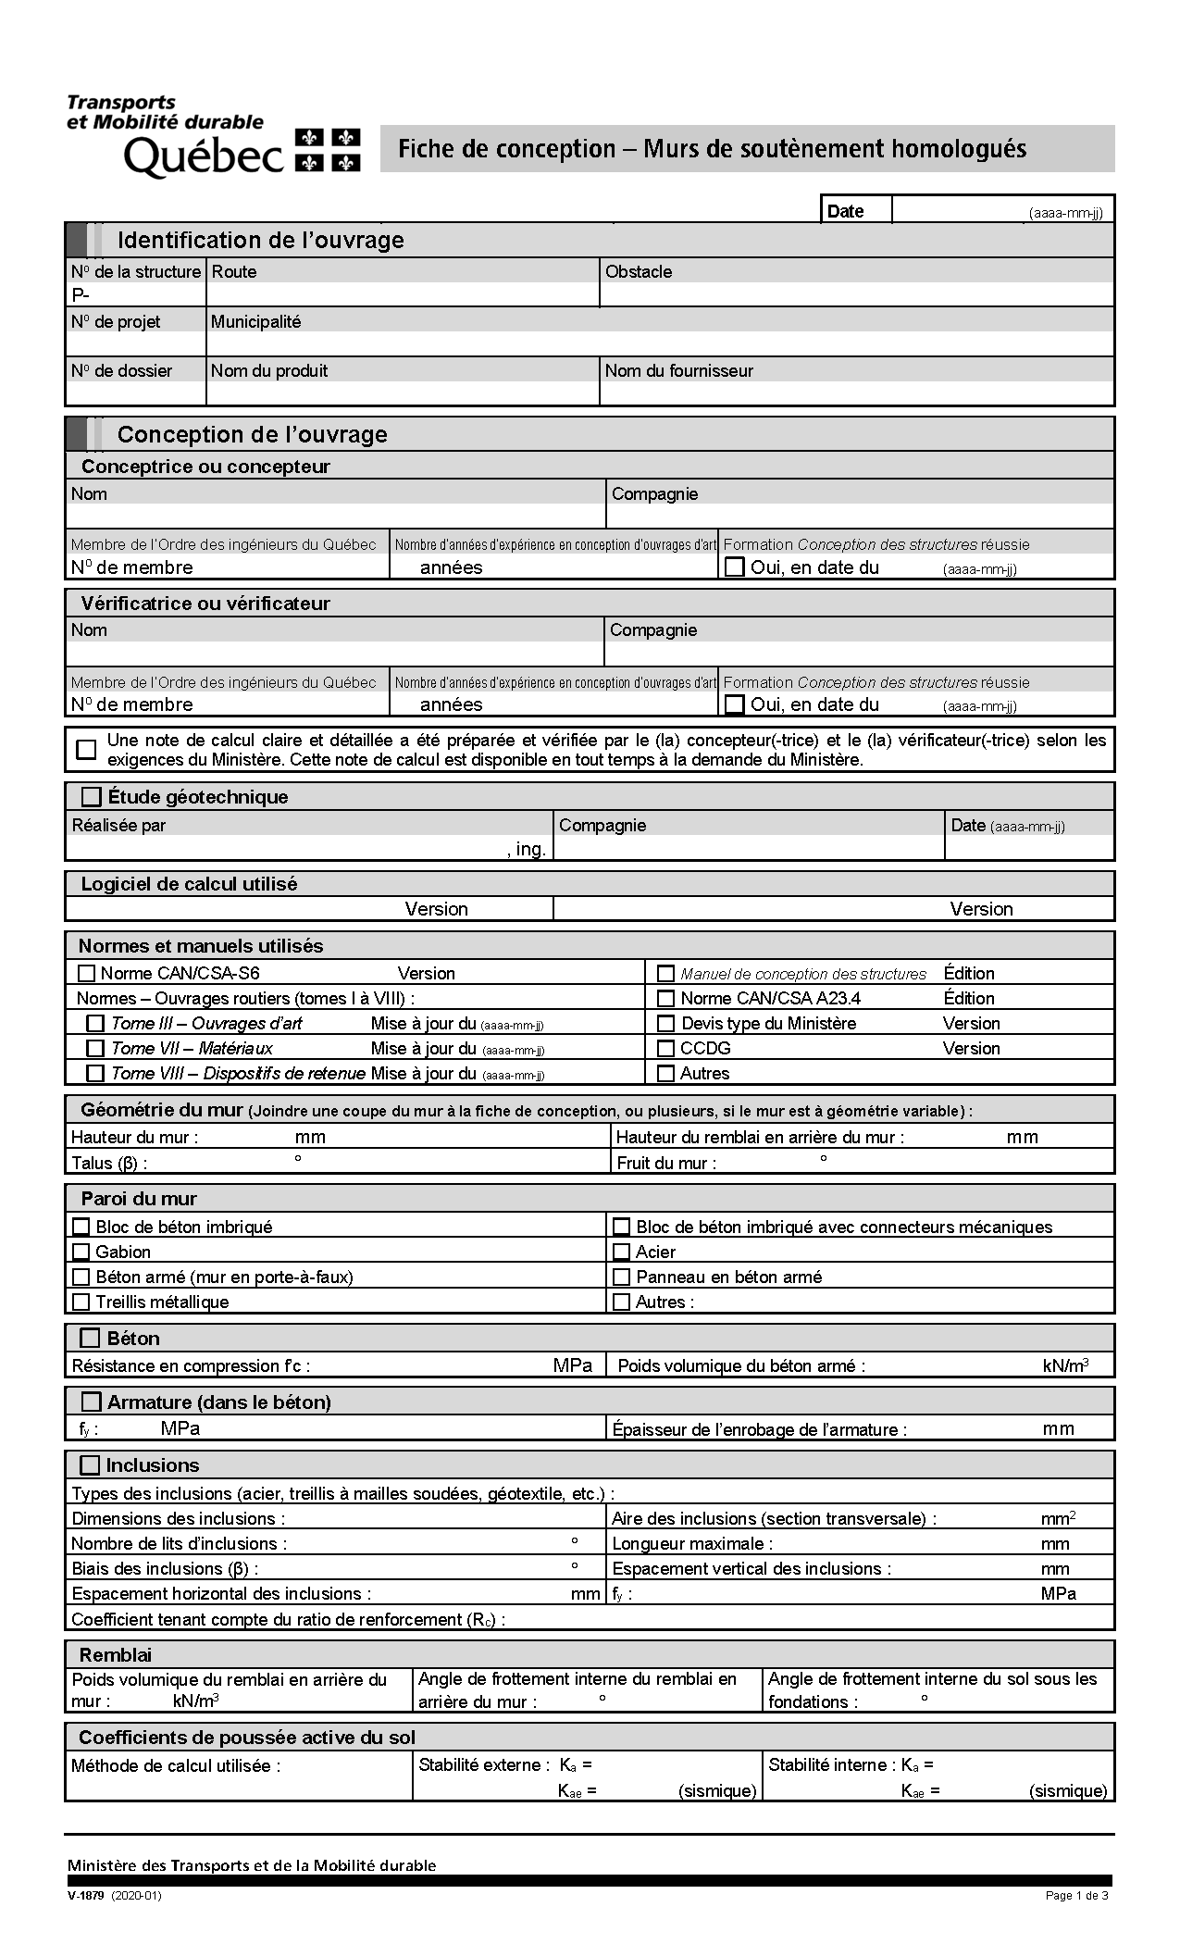

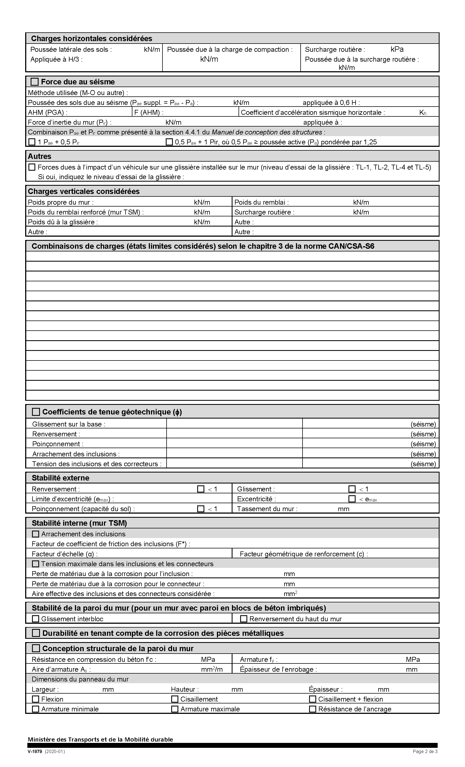

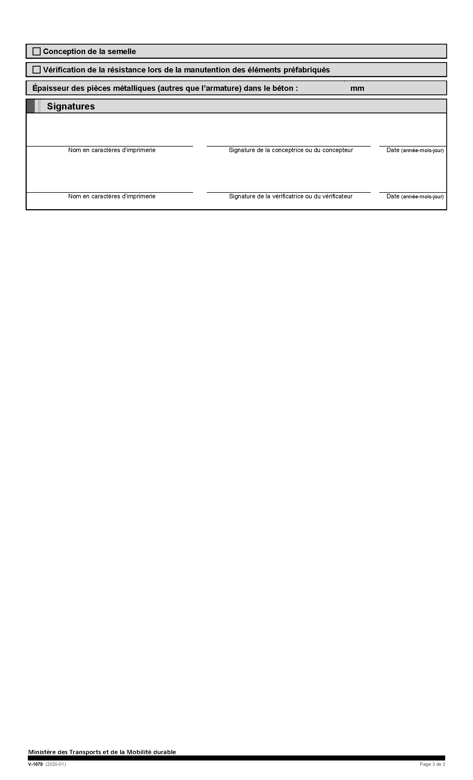

ANNEXE FICHE DE CONCEPTION – PONCEAUX HOMOLOGUÉS

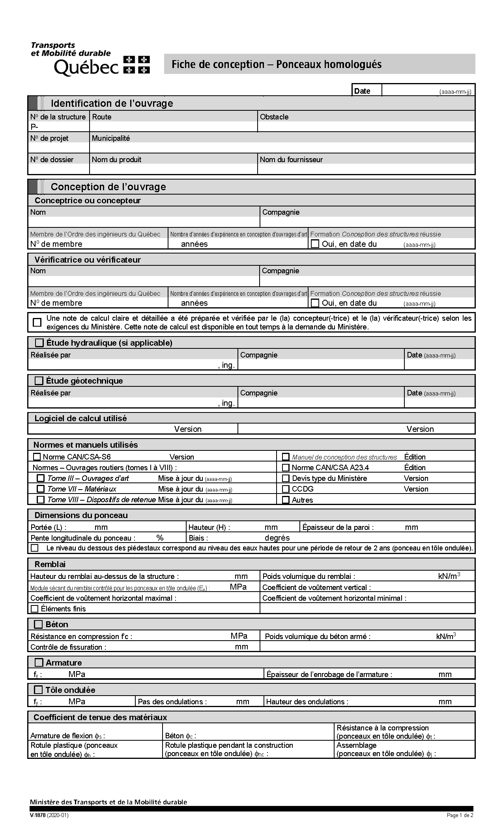

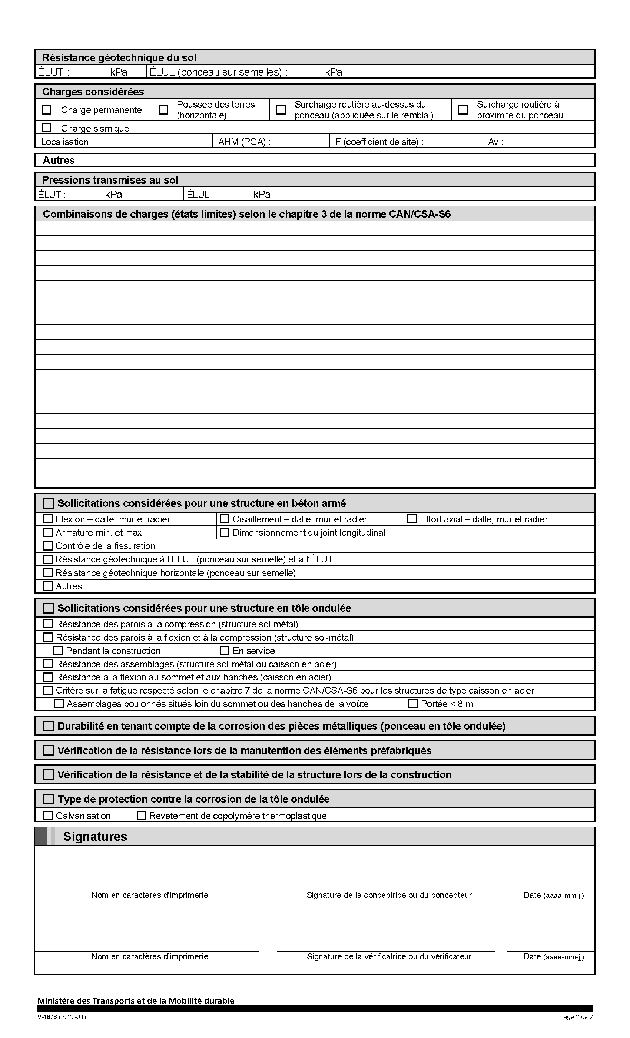

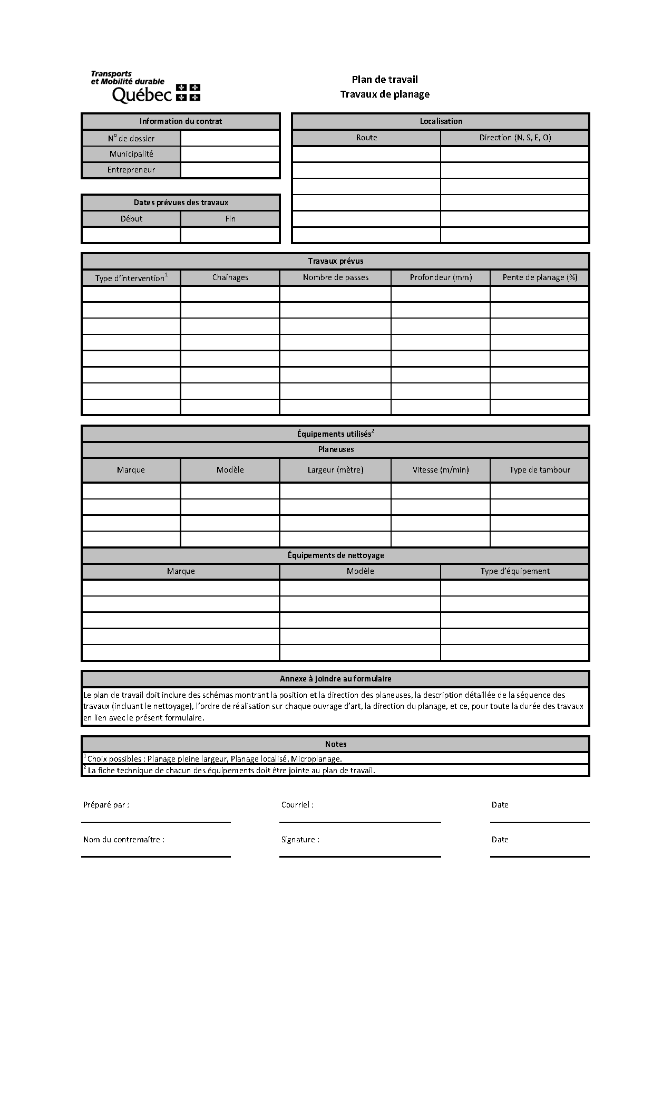ANNEXE FORMULAIRES DU PLAN DE TRAVAIL

